温馨提示：
此题库为Word版，请按住Ctrl,滑动鼠标滚轴，调节合适的观
看比例，关闭Word文档返回原板块。
考点40 抛物线
一、选择题
1. （2011·新课标全国高考文科·Ｔ9）已知直线l过抛物线C的焦点，且与C的对称轴垂直，l与C交于A,B两点，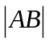=12，P为C的准线上一点，则ABP的面积为（ ）
（A）18 （B）24 （C）36 （D）48
【思路点拨】确定点到直线AB的距离，利用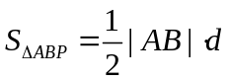求面积.
【精讲精析】选C.设抛物线方程为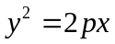，则焦点C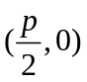，在方程中，令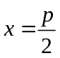，则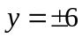，即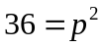，得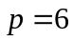，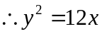，点到直线AB的距离为，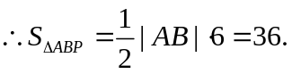
2.（2011·广东高考文科·Ｔ8）设圆C与圆x²+（y-3）²=1外切，与直线y =0相切，则圆C的圆心轨迹为（ ）
（A）抛物线 （B）双曲线 （C）椭圆 （D）圆
【思路点拨】先求圆x²+（y-3）²=1的圆心坐标为（0，3），利用动圆圆心到点（0，3）与直线y=-1的距离相等得结论.
【精讲精析】选A.由题意，圆C的圆心到点（0，3）与直线y=-1的距离相等，由抛物线的定义知圆C的圆心轨迹为抛物线，故选A.
3.（2011·山东高考文科·Ｔ9）设M(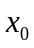，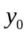)为抛物线C：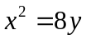上一点，F为抛物线C的焦点，以F为圆心、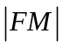为半径的圆和抛物线C的准线相交，则的取值范围是（ ）
(A)(0，2) (B)[0，2] (C)(2，+∞) (D)[2，+∞)
【思路点拨】本题可先求抛物线的准线，由圆与准线相交知4<r,因为点M(，)为抛物线C：上一点，易知y₀>2.
【精讲精析】选C.设圆的半径为r,因为F(0,2)是圆心, 抛物线C的准线方程为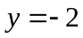,由圆与准线相交知4<r,因为点M(，)为抛物线C：上一点，所以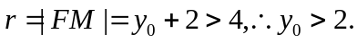故选C.
4.（2011·辽宁高考理科·Ｔ3）已知F是抛物线y²=x的焦点，A，B是该抛物线上的两点，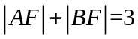，则线段AB的中点到y轴的距离为（ ）
(A) (B)1 (C)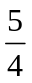 (D)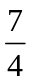
【思路点拨】本题考查抛物线的定义，利用定义即可求解．
【精讲精析】选C．设A(x₁，y₁)，B(x₂，y₂)，由抛物线的定义可知， 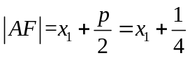，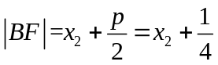，又因为，得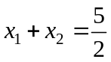，所以线段AB的中点横坐标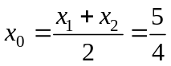，所以选C．
5．（2011·陕西高考理科·T2）设抛物线的顶点在原点，准线方程为，则抛物线的方程是（ ）
（A）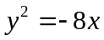 （B）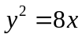 （C）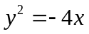 （D）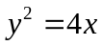
【思路点拨】由准线确定抛物线的位置和开口方向是解题的关键．
【精讲精析】选B．由准线方程得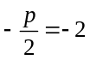,且抛物线的开口向右（或焦点在轴的正半轴），所以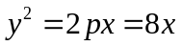．
6．（2011·陕西高考文科·T2）设抛物线的顶点在原点，准线方程为，则抛物线的方程是（ ）
（A） （B） （C） （D）
【思路点拨】由准线方程确定抛物线的位置和开口方向是判断的关键．
【精讲精析】选C.由准线方程得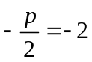,且抛物线的开口向右（或焦点在轴的正半轴上），所以．
7.（2011·天津高考文科·Ｔ6）已知双曲线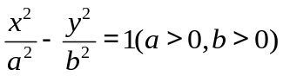的左顶点与抛物线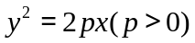的焦点的距离为4，且双曲线的一条渐近线与抛物线的准线的交点坐标为（-2，-1），则双曲线的焦距为（ ）
（A） （B） （C）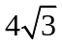 （D）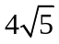
【思路点拨】将点（-2，-1）分别代入双曲线的渐近线方程和抛物线的准线方程，联立距离等式关系求解a,b,p.
【精讲精析】选B.由题意可知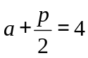，又因为点（-2，-1）是两直线的交点，所以得：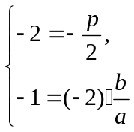，联立上式解得.
二、解答题
8.（2011·广东文科·T21）在平面直角坐标系中，直线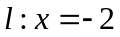交轴于点A.设P是上一点，M是线段OP的垂直平分线上一点，且满足∠MPO=∠AOP.
（1）当点P在上运动时，求点M的轨迹E的方程；
（2）已知T（1，-1）.设H是E 上动点,求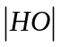+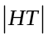的最小值，并给出此时点H的坐标；
（3）过点T（1，-1）且不平行于y轴的直线与轨迹E有且只有两个不同的交点，求直线的斜率k的取值范围.
【思路点拨】（1）由已知可得，动点到直线与到原点的距离相等，从而可求出轨迹方程；
（2）利用抛物线的定义，其上的点到准线的距离等于到焦点的距离，可得答案；
（3）由几何性质可得结论.
【精讲精析】（1）如图1，可得直线l：x=-2与x轴交于点A（-2，0），设P（-2，m），
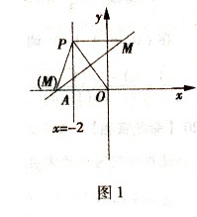
- 当m=0时，点P与点A重合，这时OP的垂直平分线为x=-1，由∠AOP=∠MPO=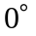,得M(-1,0),
- 当m≠0时，设M（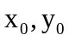）.
（i）若，由∠MPO=∠AOP，得MP∥OA，有=m.
又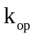=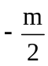，OP的中点为（-1，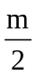），
∴OP的垂直平分线为y-=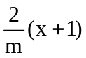，而点M在OP的垂直平分线上，

∴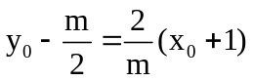.又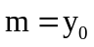,
于是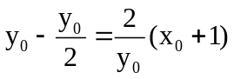.即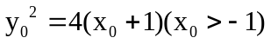.
（ii）若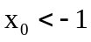，如图1，由∠MPO=∠AOP得点M为OP的垂直平分线与x轴的交点，在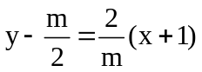中，令y=0，有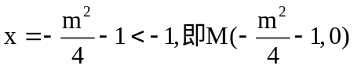,
∴点M的轨迹E的方程为=4（x+1）（x≥-1）和y=0（x＜-1）.
（2）由（1）知轨迹E为抛物线 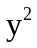 =4（x+1）（x≥-1）与射线y=0（x＜-1），而抛物线=4（x+1）（x≥-1）的顶点为B（-1，0），焦点为O（0，0），准线为x=-2，
当点H在抛物线 =4（x+1）（x≥-1）上时如图2，作HG垂直于准线x=-2于点G，由抛物线的定义得︱HO︱=︱HG︱,则︱HO︱+︱HT︱=︱HT︱+︱HG︱，作TF垂直于准线x=-2于点F，则︱HT︱+︱HG︱≥︱TF︱，又T(1，-1)，得︱TF︱=3，在 =4（x+1）(x≥-1)中，令y=-1得x=-，即当点H的坐标为（-，-1）时，︱HO︱+︱HT︱的最小值为3.当点H在射线y=0（x＜-1）上时，︱HO︱+
︱HT︱＞|TF|，
∴|HO|+|HT|的最小值为3，此时点H的坐标为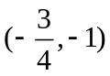
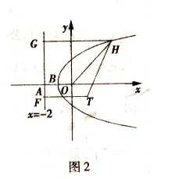
（3）由（2）得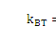，由图2得当直线的斜率k≤或k＞0时，直线与轨迹E有且只有两个不同的交点.
∴直线的斜率k的取值范围是（-∞，]∪（0，+∞）.
关闭Word文档返回原板块。

